Родители (законные представители)  должны знать:  Направить ребенка на обследование могут:  - специалисты детского сада или школы с согласия родителей (законных представителей)  - специалисты (логопед, психолог, дефектолог и т.д.) с согласия родителей (законных представителей)  - родители (законные представители)  Родители (законные представители) имеют право:  - защищать законные права и интересы детей  - присутствовать при обследовании ребенка  - участвовать в обсуждении результатов обследования  - выбирать место обучения ребенка в соответствии с рекомендациями ПМПК:  - по месту жительства в общеобразовательном учреждении (детский сад, школа) по рекомендованной программе;  - по месту жительства в общеобразовательном учреждении в коррекционной группе или классе  -в общеобразовательном коррекционном учреждении школе-интернате  - не предъявлять в образовательные учреждения заключения ПМПК  Индивидуальное обучение на дому определяет врачебная комиссия учреждений здравоохранения по состоянию здоровья ребенка. | Документы, необходимые для предъявления на ПМПК:  - протокол с заполненными разделами I (данные о ребенке) и II (данные медицинского обследования с подписью и печатью врачей);  - Характеристика от логопеда (если в образовательном учреждении есть логопед)  - Характеристика от психолога, дефектолога (если в образовательном учреждении есть психолог, дефектолог)  - Свидетельство о рождении ребенка (копия)  - Педагогическая характеристика (из образовательного учреждения, заверенная директором)  - Тетради по русскому языку и математике с контрольными работами, рабочие тетради по предметам.  - Рисунок, аппликация (для дошкольников)  - Личное дело ученика (копия)  - Выписка из педсовета (если ребенка направляет образовательное учреждение)  - Медицинская карта (из поликлиники)  Заключение врачей в протоколе действительны в течение 12 месяцев.  Выписку из истории развития ребенка может сделать медицинский работник, указав должность, фамилию, дату и заверив выписку печатью. |  | Если вам отказали в организации обучения ребенка  (согласно рекомендациям ПМПК)  Алгоритм действий:  Шаг 1  - Вы пишите заявление на имя руководителя образовательного учреждения об обучении ребенка согласно рекомендациям ПМПК  - Вы должны получить отказ в письменном виде от руководителя образовательного учреждения (с указанием причин)  Шаг 2  - Вы пишите заявление на имя руководителя отдела образования  - Вы должны получить отказ в письменном виде от руководителя отдела образования (с указание причин)  Шаг 3  - Вы пишите заявление в Министерство Образования РК : г. Петрозаводск, пр. Ленина, 24  Если вы не согласны с рекомендациями Сортавальской ПМПК, то можете пройти Республиканскую ПМПК в г. Петрозаводске, пер. Студенческий,7 (район автовокзала),  «Центр диагностики и консультирования»
Варианты реализации программ специальных (коррекционных ) общеобразовательных  программ I-VIII вида:  I вид  для глухих детей  II вид  для слабослышащих и позднооглохших детей  III вид  для незрячих детей  IV вид  для слабовидящих детей  Vвид  для детей с тяжелыми нарушениями речи  VI вид  для детей с нарушениями  опорно-двигательного аппарата  VII вид  для детей с задержкой психического развития  VIII вид  для детей с нарушениями интеллекта | Где мы находимся:  г.Сортавала, ул. Октябрьская, 12  Как с нами связаться:  тел. 2-25-11  e-mail: cpmsssort@yandex.ru  Часы работы Центра:  Понедельник-четверг с 8.30 до 17.00  Пятница с 8.30 до 15.30  Обед с 13.00-14.00  Выходные дни: суббота, воскресенье | Муниципальное казенное образовательное учреждение для детей, нуждающихся  в психолого-педагогической и медико-социальной помощи Сортавальского муниципального района Республики Карелия  Центр психолого-медико-социального сопровождения  Информация  для родителей  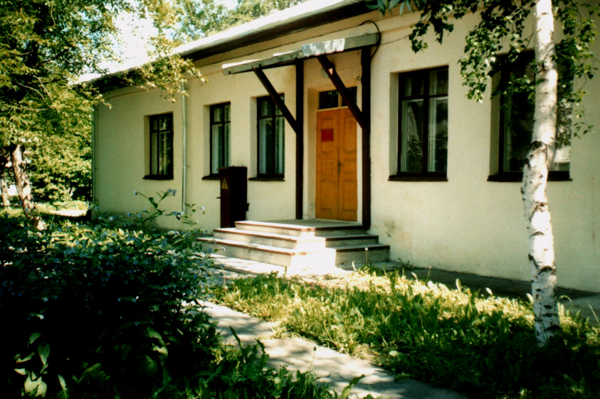  г. Сортавала, ул. Октябрьская, 12  телефон: 2-25-11

